администрация МУНИЦИПАЛЬНОГО ОБРАЗОВАНИЯ СОСНОВОБОРСКИЙ ГОРОДСКОЙ ОКРУГ ЛЕНИНГРАДСКОЙ ОБЛАСТИ

постановление

от 24/07/2015 № 1884

О внесении изменений и дополнений в постановление администрации Сосновоборского городского округа от 04.03.2014 № 444
“О порядке реализации сельскохозяйственной продукции,
произведенной на приусадебных (земельных) участках
и отдельных видов продовольственной продукции
собственного производства на территории
Сосновоборского городского округа Ленинградской области”

В соответствии с п.33 ст.16 Федерального закона от 06.10.2003 № 131 “Об общих принципах организации местного самоуправления в Российской Федерации”, в целях создания условий для расширения рынка сельскохозяйственной продукции и продовольствия, упорядочения реализации сельскохозяйственной продукции, поддержки товаропроизводителей и отдельных категорий граждан, а так же в целях создания наиболее благоприятных условий для реализации сельскохозяйственной продукции отдельными категориями граждан, администрация Сосновоборского городского округа п о с т а н о в л я е т:

- Внести изменения в постановление администрации Сосновоборского городского округа от 04.03.2014 № 444 “О порядке реализации сельскохозяйственной продукции, произведенной на приусадебных (земельных) участках и отдельных видов продовольственной продукции собственного производства на территории Сосновоборского городского округа Ленинградской области” (далее - Постановление):

  - В пункте 1.1. Приложения № 1:
    - исключить строку “ – торговая зона “Ленинград” (ул.Солнечная, 28) напротив магазина “Дикси” вдоль пешеходной дорожки;
    - добавить строку” - торговая зона “Солнечный” (ул.Солнечная, д.9) – площадка между киоском “Союзпечать” и домом № 9 по ул.Солнечной”.
  - Исключить п. 6б Постановления.
  - В пункт 7 Приложения №1 добавить подпункт 7.5. – “Основанием продления срока действия партнерского соглашения является поданное заявление товаропроизводителем, установленного, настоящим постановлением, образца. Подача заявления о продлении партнерского соглашения осуществляется в период срока действия партнерского соглашения. Условием продления срока действия партнерского соглашения является добросовестное соблюдение условий и обязанностей партнерского соглашения о продлении срока действия которого подано заявление товаропроизводителем.”
1.4. Утвердить форму временного разрешения отдельным категориям граждан на реализацию сельскохозяйственной продукции, произведенной на приусадебных (земельных) участках в новой редакции (Приложение).
2. Общему отделу администрации (Тарасова М.С.) опубликовать настоящее постановление в городской газете «Маяк».
3. Пресс-центру администрации (Арибжанов Р.М.) разместить настоящее постановление на официальном сайте Сосновоборского городского округа.
4. Настоящее постановление вступает в силу со дня официального опубликования.
5. Контроль за исполнением настоящего постановления возложить на первого заместителя главы администрации Подрезова В.Е.

Глава администрации
Сосновоборского городского округа В.Б.Садовский

(ОЭР) исп.. Вакарчук А.В.
т. 62849; СЕ
СОГЛАСОВАНО:

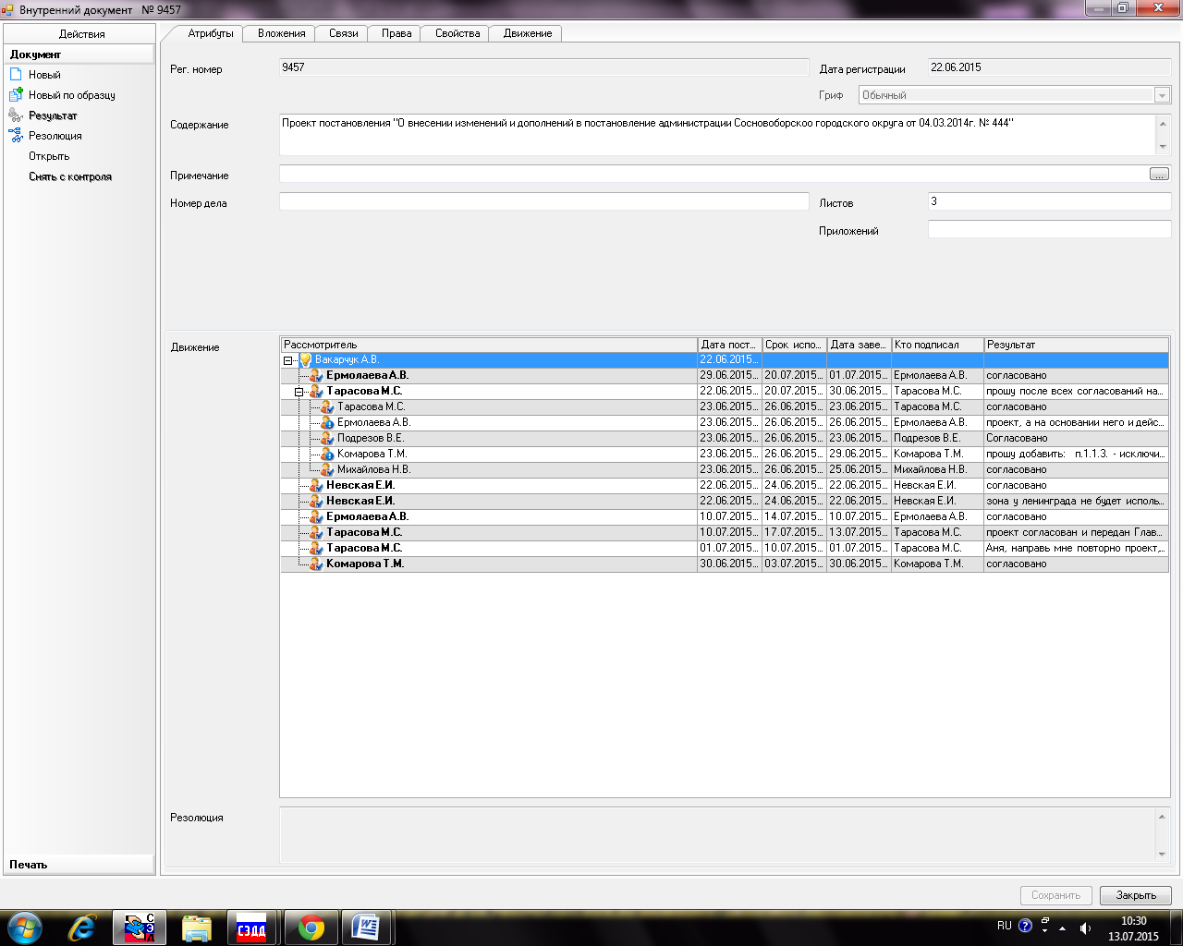

Рассылка:
Общ.отд., КУМИ, ОЭР, ОВБ и ДХ,
отд. природопольз. и эколог. безопасности, ООО «Викс»,
террит. отдел МУ № 122 ФМБА России по г.Сосновый Бор,
прокуратура, газета «Маяк», Пресс-центр

УТВЕРЖДЕНО
постановлением администрации
Сосновоборского городского округа
от 24/07/2015 № 1884 (Приложение)

АДМИНИСТРАЦИЯ МУНИЦИПАЛЬНОГО ОБРАЗОВАНИЯ
СОСНОВОБОРСКИЙ ГОРОДСКОЙ ОКРУГ ЛЕНИНГРАДСКОЙ ОБЛАСТИ

ВРЕМЕННОЕ РАЗРЕШЕНИЕ №________
отдельным категориям граждан на реализацию сельскохозяйственной продукции,
произведенной на приусадебных (земельных) участках

Выдано_________________________________________________________________________________
(фамилия, имя, отчество гражданина)

Категория граждан _____________________________________________________________
(пенсионер, инвалид I-II групп, многодетный гражданин, граждане имеющие детей инвалидов)

Места реализации:
- торговая зона «Москва» (пр.Героев, 49) - на стороне д.49 по пр.Героев между проезжей частью и пешеходной дорожкой;
- торговая зона «Эвридика» (пр.Героев, 76) – площадка у пешеходного перехода со стороны дома № 29, оформленная тротуарной плиткой;
- торговая зона «Молодежный» (ул.Молодежная, 36), бетонная площадка перед магазином «Дикси»;
- торговая зона “Солнечный” (ул. Солнечная, д.9) – площадка между киоском “Союзпечать” и домом №9 по улице Солнечной.

Срок действия временного разрешения: с «___»__________20___г. по «30» октября 20___г.

Разрешена реализация: свежих (без переработки) овощей, плодов, ягод;
зелени, цветов, рассады; меда, продукции пчеловодства.
^{(нужное подчеркнуть)}
Особые условия:
- Наличие у лица, реализующего сельскохозяйственную продукцию, документа, удостоверяющего личность и временного разрешения.
- Осуществление реализации сельскохозяйственной продукции только в местах, установленных временным разрешением.
- Реализация сельскохозяйственной продукции, осуществляется с использованием переносного торгового оборудования, имеющего приспособление для установки на грунт (лоток, столик).
- Соблюдение чистоты и порядка на торговом месте в соответствии с действующими правилами и нормами.
При несоблюдении гражданином, получившим временное разрешение, вышеперечисленных условий, администрация Сосновоборского городского округа оставляет за собой право отозвать данное временное разрешение.
«____»_____________20_____г. ________________________________
(Ф.И.О. лица, выдавшего разрешение, подпись)
МП

